Сотрудничество при BIM проектировании
В традиционном процессе строительства, согласно исследованиям, 30% от общей стоимости отправляется в никуда из-за потраченного впустую материала, ошибок координации, отсутствия сотрудничества, неэффективности труда.
BIM позволяет эффективно использовать единую информационную модель на протяжении всего жизненного цикла здания. Метод проектирования, основанный на параметрическом моделировании, позволяет совместно использовать цифровые модели с другими членами команды, чтобы добиться лучшего результата. Сотрудничество является фундаментальной концепцией всего процесса BIM.
Несмотря на то, что BIM является широко признанной технологией в строительной отрасли, мы всё ещё можем видеть, что многие фирмы неохотно следят за ней, думая, что это относится только к крупномасштабному строительному бизнесу, высококвалифицированным архитекторам, правительственным, государственным объектам или организациям, ориентированным на окружающую среду. Отсутствие надлежащего понимания и дезинформация о BIM является основной проблемой, с которой сталкиваются эти передовые технологии.
В тексте мы будем ссылаться на некоторые принятые в BIM понятия, поэтому приведем их сейчас. Например, термины 2D – 3D не относятся только к геометрии (см. Рисунок 1).
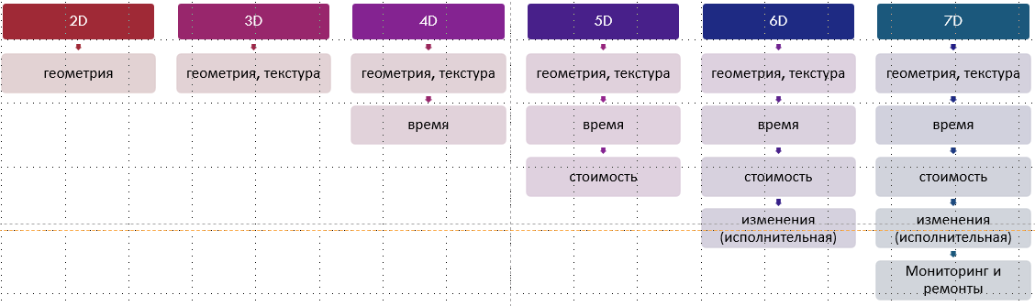
Рисунок 1. Этапы BIM.
Мы привели не все характеристики этапов BIM, но и по ним видно, что геометрия – стоимость – мониторинг относятся к разным областям компетенций и требуют сотрудничества между людьми разных профессий.
Причины, по которым сегодня BIM - не самый используемый метод в строительной отрасли:
- Завышенные ожидания. Несмотря на бытующее мнение, переход к BIM технологиям не означает автоматический и качественный переход на иной уровень производства.
- Высокая стоимость внедрения. Стоимость ПО, модернизация оборудования, технологий, обучение и кадровые перестановки требуют значительных материальных вложений.
- Однополярность проектировщиков. Многие компании начали активно внедрять BIM технологии в собственное производство, но количество проектировщиков, разделяющих мнение, что от 2D проектирования нам никуда не деться, ссылаясь на несовершенство отечественного ПО для BIM проектирования, всё ещё превалирует.
- Недостаток квалифицированных кадров. Необходимость поиска BIM-специалистов. Большинство строительных организаций не имеют сотрудников, которые могли бы являться экспертами в области BIM технологий. Сегодняшнее образование очень неспешно поспевает за развитием новых технологий и BIM проектирование в вузах рассматривается не как подготовка готового специалиста к практической задаче, а рассмотрение абстрактных задач ознакомления с ПО.
- Внедрение сверху. Высокая озабоченность государства этим вопросом, а также издание указа президента о цифровизации, как и любая инициатива, исходящая сверху, воспринимается как навязанная и вызывает отторжения на всех этапах её внедрения.
- Отсутствие инструментов для использования BIM в процессе эксплуатации построенного здания (7D), что в глазах непосвященных в другие аспекты технологии способно нивелировать предыдущие этапы.
На данный момент проектирование различных объектов сводится к применению программ на основе BIM- технологий на стадии рабочего проектирования. На этапе строительства и эксплуатации информационная модель не используется. С одной стороны, это происходит потому, что заказчики недостаточно информированы о плюсах строительства и эксплуатации здания с использованием BIM технологий, с другой – проектировщики пока ещё не готовы предоставить заказчику подготовленную для дальнейшего использования информационную модель. Подготовка качественной модели требует дополнительного объема работ от проектировщика на всех этапах проектирования и четкой постановки задач от заказчика.
Чаще всего на сегодняшний день проектировщики не сильно заинтересованы в детальной проработке информационной модели, потому как им заранее известно, что плоды их трудов не будут переданы в эксплуатацию, и будут использованы как черновик, в лучшем случае для проработки коллизий при увязке инженерных систем, в худшем для демонстрации красивой картинки заказчику. Внешне такие 3D-модели очень похожи на BIM, но, к сожалению, они не несут никакой информационной нагрузки, кроме геометрии и взаимного расположения её частей относительно друг друга.
Разберем только одну ошибку проектирования. На Рисунок 2 и Рисунок 3 показано трубопроводное соединение.
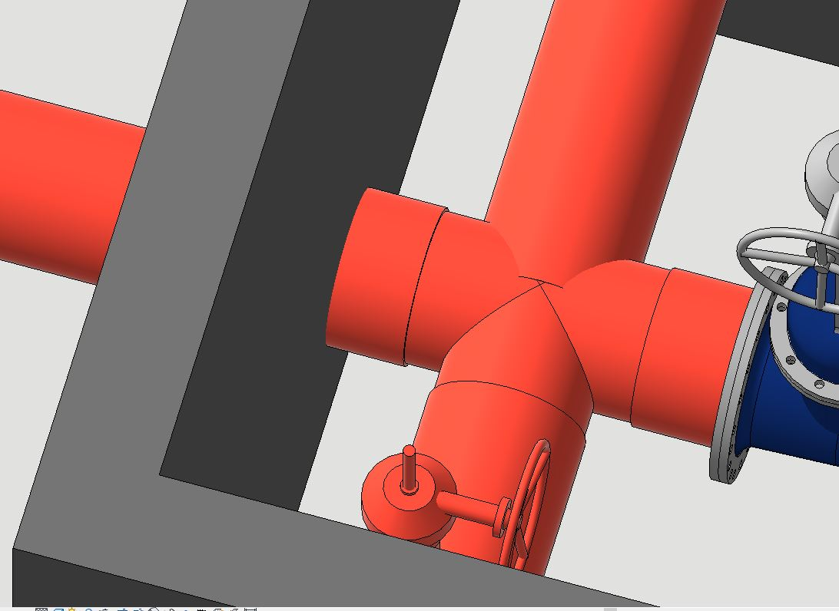
Рисунок 2. Узел присоединения трубопроводов, выполненный правильно.
При детальном рассмотрении данного узла можно понять, что выделенная труба не присоединена в систему. В реальной жизни это можно сравнить с тем, что трубы были подведены, но не были соединены/сварены – просто прислонены.
Рисунок 3. Узел присоединения трубопроводов выполнен неправильно.
Хотя визуально это очень похоже на систему, произвести гидравлический расчёт, расчёт потерь или расхода с помощью такой модели будет невозможно. Отсутствие расчётов потенциально повлечет изменение спецификаций, смет и другие причины увеличения расходов в процессе строительства. При выгрузке данного проекта в стандартный IFC для передачи разработчикам смежных систем, в экспертизу или в эксплуатацию выявятся ошибки проектирования. Но и это еще не все. В процессе эксплуатации также не удастся определить и показать, например, зависимое от положения задвижек и работы насосов состояние потока жидкости в трубопроводе (см. Рисунок 4) – при работающих насосах как будто дальше ничего не идет.
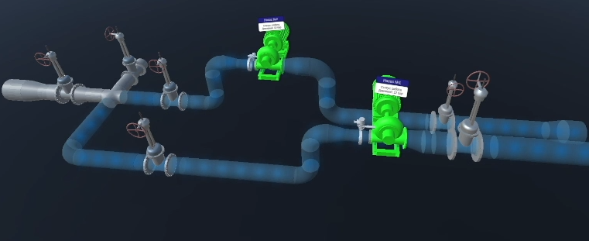
Рисунок 4. BIM в эксплуатации. Скриншот из MasterDigitalTwin.
BIM-модель является источником актуальных и достоверных архитектурных, конструкторских и технологических решений, не использовать ее по завершении проектирования и строительства представляется расточительным. Независимо от сроков строительства, эксплуатация здания длится больше. Жизненный цикл модели на уровне 7D обеспечивают специальные программные средства.
В эксплуатации мы используем IFC файл модели, выгруженный из системы проектирования, чтобы связать объекты модели с источником реальных данных для мониторинга. Визуализация состояния на 3-х мерной модели дополняет традиционные мнемосхемы системы диспетчеризации. Интеграция с реальной BIM-моделью позволяет максимально точно определить место возникшей аварии, визуализировать его, что значительно ускоряет навигацию на объекте (особенно это актуально для сложных и многоуровневых архитектурных сооружений), а также оперативно предпринять действия по устранению данной аварии.
Сотрудничество на всех этапах существования BIM позволяет более эффективно координировать выполняемые работы, моделировать процессы, проводить комплексный анализ проекта и, в конечно счете, долго эксплуатировать объект с высокой эффективностью. При такой перспективе жизненного цикла становится совсем не безразличным отношение проектировщика к тому, чтобы все свойства объектов модели были правильно определены.

Список литературы
1. Чегодаева М.А. Этапы формирования и перспективы развития BIM-технологий // Молодой ученый, 2017. № 144. С. 105–108.
2. Шарманов В.В., Мамаев А.Е., Болейко А.Е., Золотова Ю.С. Трудности поэтапного внедрения BIM // Строительство уникальных зданий и сооружений, 2015. № 10 (37). С.108-120.

